**ANALISIS TERHADAP HARI BAIK DAN HARI BURUK DALAM SISTEM PENANGGALAN KALENDER SUKU BUGIS PERSPEKTIF ILMU FALAK**

*Oleh*, Sukmawati, Rasywan Syarif, Shippah Chotban

Fakultas Syariah dan Hukum Prodi Ilmu Falak

Universitas Islam Negeri Alauddin Makassar

*Email*: [**watiisukma642@gmail.com**](mailto:watiisukma642@gmail.com)

***Abstrak***

Penelitian ini membahas tentang Sistem Penanggalan Suku Bugis Perspektif Ilmu Falak (Analisis Terhadap Hari Baik dan Hari Buruk Dalam Kalender Suku Bugis). Persepsi masyarakat di Desa Karangan Kabupaten Pinrang terhadap sistem penanggalan Suku Bugis semua baik karena masyarakat tersebut sudah lama menggunakan penanggalan Bugis dengan cara melihat Ompo’na Ulengnge dan waktu yang baik untuk melakukan suatu acara. Namun ada juga masyarakat yang tidak memahami sistem penanggalan tersebut tetapi menggunakannya dengan cara bertanya kepada orang yang mengetahui sistem penanggalan tersebut. Penanggalan Bugis di Desa Karangan menggunakan Lontara Pitue atau sistem 7 hari dalam sepekan sama dengan kalender yang dipakai seluruh dunia. Sistem penanggalan Suku Bugis perspektif Ilmu Falak menggunakan peredaran bulan dan mempercayai semua hari adalah hari baik. Hanya saja hari yang lebih baik diantara hari-hari baik tersebut. Sistem penanggalan Suku Bugis di Desa Karangan bisa dipakai karena patokannya kepada hal-hal yang baik dan tidak mengajarkan bahwa harus menyembah selain Allah swt.

**Kata Kunci** : Penanggalan, Bugis, Ilmu Falak

**Abstrack**

*This research discusses the Bugis Tribal Dating System Falak Science Perspective (Analysis of Good Days and Bad Days in the Bugis CalendarThe perception of the people in Karangan Village of Pinrang Regency towards the Bugis dating system is all good because the community has long used Bugis dating by looking at Ompo'na Ulengnge and a good time to do an event. But there are also people who do not understand the dating system but use it by asking people who know the dating system. Bugis calendar in Karangan Village using Lontara Pitue or the system 7 days a week is the same as the calendar used around the world. The Bugis dating system of falak science perspective uses the circulation of the moon and believes all days are good days. It's just a better day between those good days. The bugis dating system in Karangan Village can be used because of its benchmark to good things and does not teach that must worship other than Allah Swt.*

***Keywords*** *: Dating, Bugis, Falak Science*

1. **Pendahuluan**

Sulawesi Selatan terdapat berbagai macam Suku dan kebudayaan yang sangat beragam, salah satunya pada Suku Bugis yang memiliki kalender Bugis. Istilah Kalender Bugis sering disebut dalam khazanah budaya Bugis sebagai “*Bilangeng Pattemu* Taung” atau biasa disebut dalam naskah kuno diantaranya *Kutika Bilangeng* (penanggalan ritual) atau *Pananrang Ugi* (penanggalan pertanian).[1]Masyarakat Bugis mempercayai adanya keterkaitan antara penetapan hari dan tanggal terhadap gejala-gejala alam dengan kehidupan manusia. Karena keyakinan terhadap aspek mitologi sehingga diyakini bahwa gejala-gejala alam tertentu dapat menjadi pertanda akan munculnya kejadian baik atau buruk dalam masyarakat.

Pemahaman ini kemudian diwariskan secara turun temurun melalui kisah, tulisan dan kebiasaan termasuk rangkaian-rangkaian peristiwa terhadap orang-orang yang sudah meninggal dan perististiwa-peristiwa alam yang terjadi.[2] Seperti yang terdapat di Kabupaten Pinrang tepatnya di Desa Karangan Kecamatan Mattiro Bulu masyarakatnya mempercayai adanya Hari Baik dan Hari Buruk dalam kalender Suku Bugis. Salah satu contohnya masyarakat Desa Karangan mempercayai bahwa hari selasa merupakan hari yang buruk dalam melakukan suatu acara. Karena pada zaman nenek moyang terdahulu sangat kesulitan untuk memiliki keturunan. Setelah melahirkan seorang anak, anak tersebut meninggal tepatnya pada hari selasa. Maka masyarakat setempat tidak lagi melaksanakan suatu acara pada hari tersebut. Namun apabila hari tersebut harus dilaksanakan suatu acara maka mereka melihat simbol dan waktu yang baik untuk melaksanakannya. Selain itu ketika hendak turun ke sawah mereka melihat peredaran Bulan kapan waktu yang baik untuk bertani dan kemudian diwariskan secara turun temurun sampai sekarang.[3]

Ketika masa Rasulullah di antara Bulan-bulan yang dua belas ada empat Bulan Haram yang terdapat dalam QS. at-Taubah/9:36 yaitu Bulan Zulkaidah, Zulhijjah, Muharram dan Rajab. Keempat Bulan tersebut harus di hormati dan pada waktu itu tidak boleh melakukan peperangan. Ketetapan ini berlaku pula dalam syari’at Nabi Ibrahim dan Nabi Ismail sampai kepada syari’at yang dibawa oleh Nabi Muhammad saw. jika ada yang melanggar ketentuan ini maka pelanggaran itu bukanlah karena ketetapan itu sudah berubah. Tetapi semata-mata karena menuruti hawa nafsu sebagaimana yang telah dilakukan oleh kaum musyrikin.[4]

Hari baik merupakan serangkaian waktu yang dipercaya memiliki kualitas yang baik dalam memulai suatu kegiatan atau menjalankan kegiatan tersebut sehingga dapat berjalan lancar. Adapun hari buruk merupakan kebalikan dari hari baik yakni merupakan serangkaian waktu yang dipercaya memiliki kualitas yang buruk dalam memulai suatu acara atau menjalankan acara sehingga dikhawatirkan dapat menimbulkan bahaya atau dampak buruk lainnya.[5]

Penanggalan Bugis menurut Desa Karangan Kecamatan Mattiro Bulu Kabupaten Pinrang menghitung dalam satu pekan hanya terdapat 7 hari.[6] Pemahaman ini dapat memperkuat keyakinan masyarakat Bugis di Desa Karangan saat melaksanakan suatu acara sehingga terbangun suggesti yang positif selama itu tidak bertentangan dengan agama. Penanggalan Suku Bugis di Desa Karangan menggunakan peredaran Bulan dalam penentuan waktu sama halnya dengan Ilmu Falak yang membahas tentang posisi Bulan dalam menentukan awal Bulan pada kalender Hijriyah.[7]

Dengan mengetahui Ilmu Falak mengkaji mengenai sistem penanggalan menggunakan peredaran Bulan yang juga digunakan oleh masyarakt Bugis di Desa Karangan maka penelitian ini penting dilakukan untuk mengetahui bagaimana sistem penanggalan Suku Bugis ini dalam perspektif Ilmu falak khususnya dengan adanya penetapan hari baik dan hari buruk di Desa Karangan Kecamatan Mattiro Bulu Kabupaten Pinrang.

1. **Metode Penelitian**

Penelitian ini menggunakan beberapa pendekatan yang dianggap cocok atau sesuai dengan tujuan penelitian yaitu pertama pendekatan syar’i ialah bagaimana sudut pandang Ilmu falak terhadap kalender Bugis khususnya mengenai adanya penetapan hari baik dan hari buruk. Melalui pendekatan ini pula dapat ditentukan dasar hukum yang terkait dengan penelitian dari sumber tertulis Al-Quran dan Hadist. Kedua pendekatan astronomi digunakan untuk mengetahui hubungan antara benda-benda langit terkhusus bulan dan matahari sebagai dasar penetapan kalender atau penanggalan dalam keterkaitan terhadap adanya penetapan hari baik dan hari buruk dalam sistem penanggalan suku Bugis.Teknik pengumpulan data yang digunakan yaitu melakukan peringkasan data (reduksi), penyajian data, verifikasi dan kesimpulan akhir.

1. **Hasil dan Pembahasan**
2. **Persepsi Masyarakat Desa Karangan Kabupaten Pinrang terhadap Sistem Penanggalan Suku Bugis**

Berdasarkan wawancara dengan beberapa informan masyarakat di Desa Karangan yang menggunakan dan memahami kalender Bugis yaitu sebagai berikut:

Menurut tokoh masyarakat Muhammadong ia mengatakan:

“*tanggala ogi e makanja maneng selama si coco agamae. Tanggala ogi engka yaseng esso makanja sibawa maja tapi ilaleng agamae de’gaga yaseng apana makanja maneng esso e*”. Artinya “*penanggalan Bugis bagus selama berkaitan dengan agama. Penanggalan Bugis mengenal adanya hari baik dan hari buruk tetapi didalam agama semua hari itu baik*”. Ia juga mengatakan:

“*contohna yako no’ taue ri galungnge melo mattaneng mitaki ompo’na ulengnge. Engka yaseng mappalili jolo nappa mitaki essa aga makanja*”. Artinya “*contohnya jika orang turun di sawah untuk menanam terlebih dahulu kita melihat kapan Bulan itu muncul. Kemudian mappalili[8] setelah itu kita melihat hari yang baik*”.

Penanggalan Bugis mengenal waktu baik dan buruk seperti Mallobbang (kosong), Mallise’ (berisi), wuju’ (mayat), Pulang Pokok (jalan-jalan), Tuo (hidup).

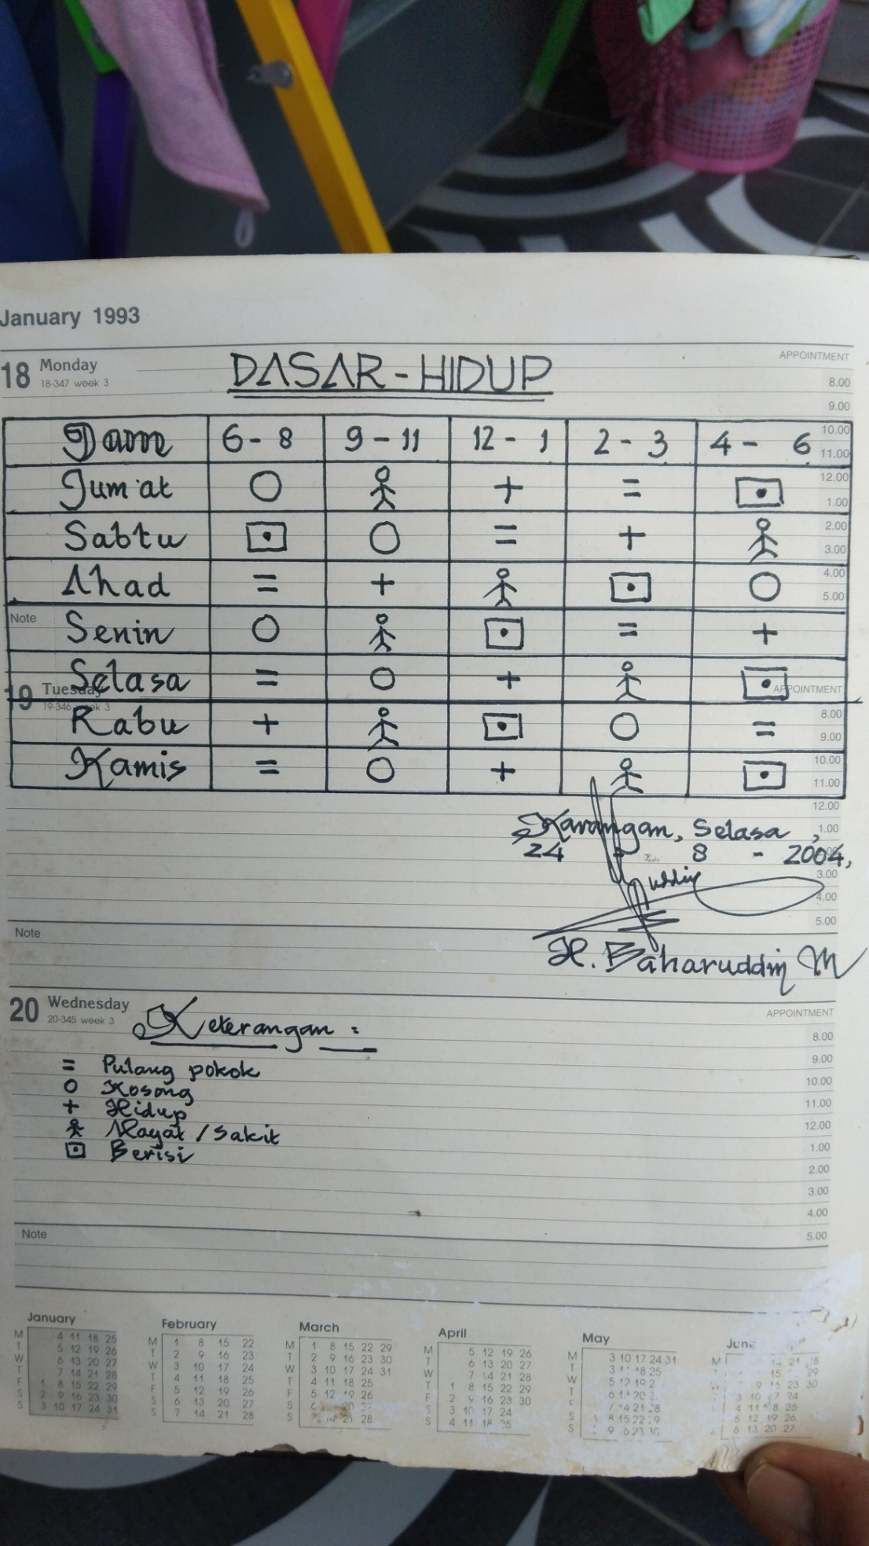

**Gambar 4.1** **Simbol waktu**

Menurut informan tidak ada hari yang buruk hanya saja ada kualitas waktu yang baik jika kita ingin melakukan aktivitas. Kemudian berpatokan pada saat Bulan pertama muncul dia melihat pedoman yang dia miliki seperti berikut:

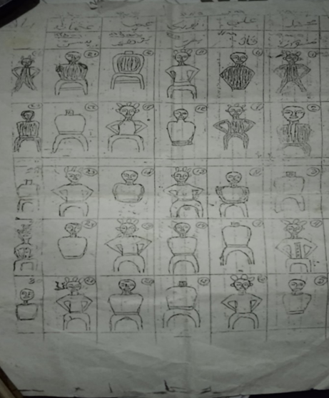

**Gambar 4.2 Simbol Melihat Ompo’na Uleng**

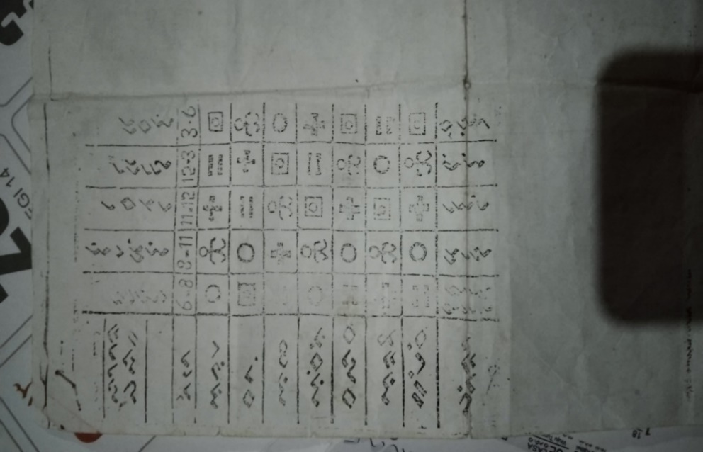 **Gambar 4.3 Lontara Palaka: Simbol waktu**

Gambar pertama merupakan simbol melihat Bulan muncul ketika ingin melakukan suatu acara. Sedangkan gambar kedua merupakan simbol waktu baik dan buruk. Kedua gambar tersebut berkesinambungan, contohnya pada gambar pertama hari kedua Bulan muncul di gambar itu terdapat gambar orang tapi tidak sempurna itu tidak baik. Tetapi jika kita ingin melakukan suatu acara dan sebagainya pada hari kedua Bulan muncul ketika itu hari senin kita bisa melihat gambar kedua pada hari Senin. Kemudian melihat waktu seperti jam 6-8 itu bagus karena simbol tersebut *Mallise’* atau berisi. Jadi bisa lakukan pada hari kedua Bulan muncul tepatnya jatuh pada hari Senin jam 6-8.

Gambar kedua menjelaskan *Ele’* atau Pagi diawali pada jam 06-08, *Abbueng* atau Pagi jelang siang dimulai jam 08-11, *Tangasso* atau Tengah hari diawali jam 11-12, *Loro* atau Dzuhur dimulai jam 12-03, dan *Assara’* atau Asar diawali jam 03-06.

Menurut H. Murtala “*sininna essoe makanja de’gaga yaseng meja’. Ilaleng Ogi engka yaseng Bilangeng Tellu. Misalkan eppa ompo’na ulengnge na melo yola mitaki tette’ makkada tette siaga makanja’. Iyero baweng haruski missengngi esso sikua’e mubba ulengnge ilalenna siuleng*”. Artinya, *semua hari baik tidak ada yang tidak baik. Dalam Bugis mengenal Bilangan Tiga. Misalnya Bulan muncul pada hari keempat kita melihat waktu yang bagus. Kemudian kita harus mengetahui kapan Bulan itu muncul dalam sebulan*.[9]

Menurut narasumber tersebut semua hari baik tidak ada yang tidak baik. Penanggalan Bugis mengenal *Bilangeng Tellu* dimana kita mulai menghitung dari awal Bulan muncul cara menghitungnya ditelapak tangan 1, 2, 3 itu bagus. Kemudian 4 berada di punggung tangan itu tidak baik. Selanjutnya naik lagi ditelapak tangan 5, 6, 7, itu baik dan seterusnya. Hanya saja ia tidak menjelaskan secara detail makna dari *Bilangeng Tellu* tersebut. Kemudian jika kita melihat *Ompo’na Ulengnge* kita bisa melihat di kalender Masehi yang di bawahnya sudah ada kapan Bulan muncul.

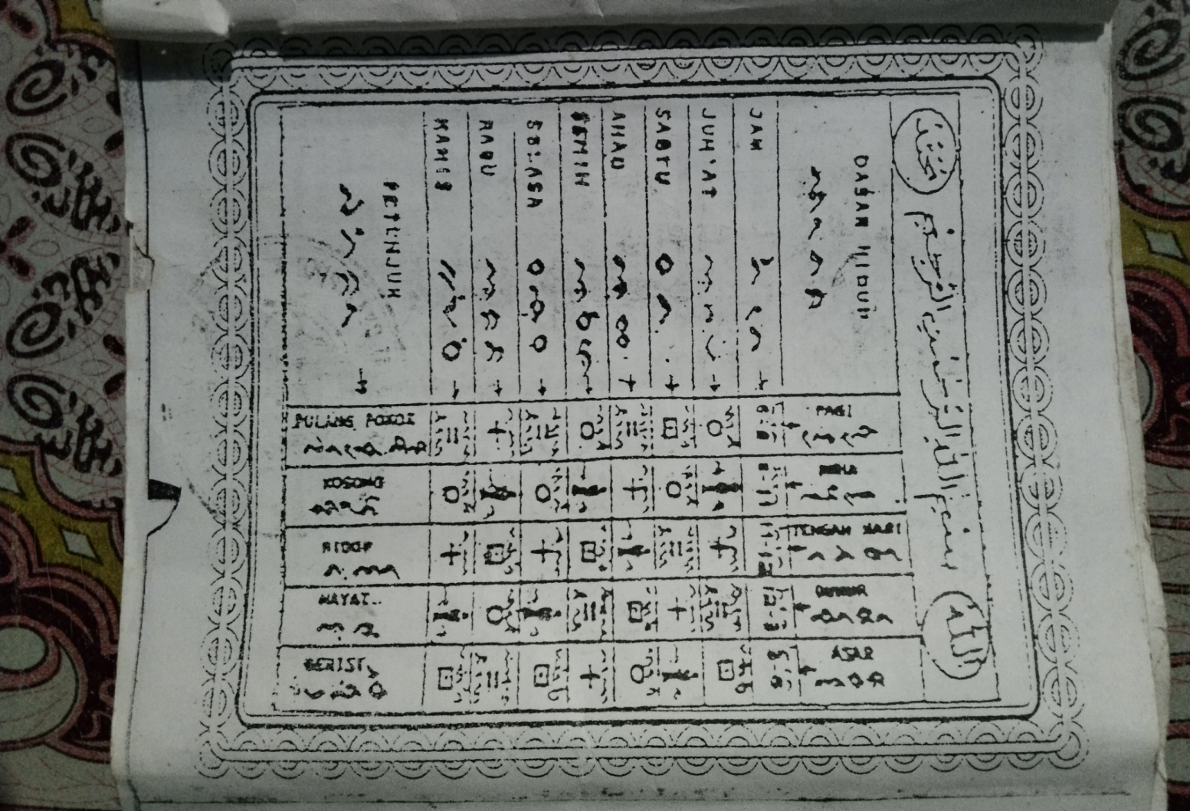**Gambar 4.4**

Gambar di atas sama dengan gambar yang sebelumnya. Penjelasan tentang waktu dan simbol semuanya sama

1. **Analisis Penentuan Hari Baik dan Hari Buruk dalam Sistem Penanggalan Suku Bugis Perspektif Ilmu Falak**

Ilmu Falak adalah Ilmu yang mempelajari tentang lintasan-lintasan benda langit seperti Bumi, Bulan dan Matahari yang terkait dengan fenomena alam[10] dan digunakan untuk menentukan waktu shalat, arah kiblat, gerhana bulan dan matahari, dan juga penentuan awal bulan Hijriah.[11] Ilmu Falak merupakan Ilmu tua yang telah lama hadir dikalangan manusia dari masa ke masa mengalami perubahan. Dalam perkembangannya Ilmu Falak ini menyangkut tentang ibadah manusia.[12] Menurut Howard R. Turner Ilmu Falak diartikan juga ilmu miqat (ilmu penentuan waktu), yaitu ilmu mengenai waktu-waktu tertentu yang diterapkan untuk pengamatan langsung.[13]

Ilmu Falak dapat disebut juga sebagai Ilmu Astronomi karena membahas tentang Bumi dan Antariksa (kosmografi) yang berkaitan dengan benda-benda langit. Astronomi dan Astrologi jelas sangat berbeda tetapi keduanya memiliki kesamaan dalan objek alam semesta. Keduanya mempelajari dan memaknai benda-benda langit, namun dalam perspektif yang berbeda. Astronomi mempelajari benda-benda langit untuk tujuan ilmiah dan peradaban. Sedangkan astrologi mempelajari dan menafsirkan kedudukan rasi-rasi bintang dengan penentuan nasib manusia.[14] Seperti menebak nasib manusia ketika pada hari tersebut ada anak yang lahir kemudian diramalkan akan meninggal dan juga berdosa kepada kedua orang tuanya.

Di antara hari-hari yang kita kenal, jika memang ditakdirkan ada keburukan menimpa kita maka takdir baik dan takdir buruk bukanlah karena hari, mesti kita akui bahwa sebagian dari keburukan yang menimpa kita merupakan akibat dari kesalahan diri sendiri.

Islam tidak mengenal hari yang buruk untuk melakukan aktivitas kebaikan. Semua hari adalah baik dalam ajaran Islam. Bahkan, diantara hari-hari yang sama-sama baik ada hari yang jauh lebih baik. Dari Abu Hurairah r.a. diriwayatkan bahwa Nabi saw. bersabda:

“sebaik-baik hari dimana matahari terbit di saat itu adalah hari jumat. Pada hari ini Adam diciptakan, hari ketika ia dimasukkan kedalam surga dan hari ia dikeluarkan dari surga. Dan hari kiamat tidak akan terjadi kecuali pada hari jumat.” (H.R. Imam Muslim).[15]

Semua hari yang dimaksud adalah hari baik tapi ada hari yang jauh lebih baik dari hari yang baik. Maksudnya jika ada hari yang bisa dihindari untuk hari yang lebih baik maka itu yang dipilih. Sama halnya dengan sistem penanggalan Suku Bugis yang dipakai di Desa Karangan Kecamatan Mattiro Bulu Kabupaten Pinrang yang mengenal semua hari adalah hari baik tapi alangkah baiknya kalau ada hari yang jauh lebih baik maka dipilih hari yang jauh leih baik itu.

Sistem penanggalan Suku Bugis yang dipakai di Desa Karangan Kecamatan Mattiro Bulu Kabupaten Pinrang dalam melakukan suatu acara baik itu acara pernikahan, turun ke sawah, pindah rumah dan lain-lain. Dalam menentukan kapan waktu yang baik untuk mengadakan suatu acara pada penanggalan Suku Bugis di Desa Karangan melihat *Ompo’na Ulengnge*. Setelah melihat *Ompo’na Ulengnge* kemudian melihat simbol dan waktu yang baik untuk dipakai.

Menurut Drs. H. Abbas Padil M. M seorang tokoh Ilmu Falak mengatakan “penanggalan Suku Bugis yang dipakai ini yaitu tradisional dengan pengalaman orang tua dan tidak bisa diabaikan karena sudah sejak lama nenek moyang menggunakan penanggalan tersebut. Tentu kalau digunakan mereka sudah tau bahwa memang pada jam sekian ada yang namanya kosong, jam sekian namanya berisi. Menurut saya penanggalan Bugis tidak bertentangan dengan agama dan saya masih pakai sampai sekarang karena salah satu hukum itu juga merupakan suatu tradisional yang diikuti secara turun temurun.”[16]

Perspektif Ilmu Falak terhadap sistem penanggalan Suku Bugis saling berkaitan karena penanggalan Bugis di Desa Karangan menggunakan peredaran bulan dan ilmu falak juga mempelajari benda-benda langit salah satunya yaitu bulan. Pada istilah *Uleng Taccipi’* yang dimulai dari Bulan Syawal, Dzulkaidah dan Dzulhijjah. Artinya Dzulkaidah diapit oleh dua lebaran ini yaitu pada Bulan Syawal dan Dzulhijjah. Maka dari itu sistem penanggalan Suku Bugis di Desa Karangan Kecamatan Mattiro Bulu Kabupaten Pinrang menghindari melakukan kegiatan atau acara-acara pada bulan tersebut.

Tradisi, kebiasaan, adat apapun yang ada di masyarakat selama tidak ada kaitannya dengan urusan ibadah dan tidak bertentangan dengan prinsip-prinsip syariat (tidak ada nash yang melarang) yaitu boleh saja dilakukan.[17] Kearifan lokal yang ada dalam masyarakat merupakan sebuah adat/tradisi yang sudah melekat kuat dan mempengaruhi kehidupan masyarakat setempat. Islam dengan ajarannya yang bersifat *rahmatan lil ‘alamin* dan penuh toleransi memandang tradisi secara selektif.[18] Tradisi akan selalu dijaga dan dilestarikan selama sesuai dan tidak bertentangan dengan akidah. Bahkan tradisi/adat dapat menjadi salah satu dasar pengambilan hukum.[19]

Pengetahuan tradisional yang menjadi warisan kebudayaan tidak hadir untuk menentang suatu kepercayaan atau agama, tetapi pengetahuan tradisional tersebut hadir sebagai bukti bahwa sebelum berkembangnya pengetahuan sains dan teknologi di Sulawesi Selatan khususnya dalam masyarakat suku Bugis para leluhur mempunyai wawasan yang luas dan beragam dalam mengamati alam semseta.[20] Jadi menurut peneliti sistem Penanggalan Suku Bugis di Desa Karangan Kecamatan Mattiro Bulu Kabupaten Pinrang bisa dipakai karena patokannya kepada hal-hal yang baik dan tidak mengajarkan bahwa harus menyembah pada salah satu patung. Sistem penanggalan di Desa Karangan tidak mengenal hari buruk tetapi jika hari tersebut bisa dihindari untuk hari yang lebih baik maka dihindari hari tersebut. Penanggalan ini juga tidak bisa diabaikan karena sejak lama nenek moyang terdahulu sudah menggunakannya serta sudah dijadikan sebagai adat dan kebiasaan yang tidak bisa dilepaskan begitu saja.

**D. Kesimpulan**

Berdasarkan pembahasan dan analisis sebelumnya, maka dapat disimpulkan bahwa Persepsi masyarakat di Desa Karangan Kabupaten Pinrang terhadap sistem penanggalan Suku Bugis semua baik karena masyarakat tersebut sudah lama menggunakan penanggalan Bugis dengan cara melihat *Ompo’na Ulengnge* dengan mata telanjang pada saat matahari terbenam *Ompo’na Ulengnge* sudah muncul dan melihat waktu yang baik untuk melakukan suatu acara. Namun ada juga masyarakat yang tidak memahami sistem penanggalan tersebut tetapi menggunakannya dengan cara bertanya kepada orang yang mengetahui sistem penanggalan tersebut. Penanggalan Bugis di Desa Karangan menggunakan *Lontara Pitue* atau sistem 7 hari dalam sepekan sama dengan kalender yang dipakai seluruh dunia. Dalam sistem penanggalan Bugis di Desa Karangan menggunakan simbol seperti *Mallise’* (berisi), *Wuju’* (mayat), *Tuo* (hidup), *Lobbang* (kosong), dan *Pulang Poko’* (jalan-jalan).

Sistem penanggalan Suku Bugis perspektif Ilmu Falak menggunakan peredaran bulan dan mempercayai semua hari adalah hari baik. Hanya saja ada hari yang lebih baik diantara hari-hari baik tersebut. Sistem penanggalan Suku Bugis di Desa Karangan bisa dipakai karena patokannya kepada hal-hal yang baik dan tidak mengajarkan bahwa harus menyembah selain Allah swt. Kehadiran sistem penanggalan suku Bugis tidak untuk menentang agama tetapi merupakan tradisi yang tidak bisa di tinggalkan dan pengetahuan tersebut hadir sebagai bukti sebelum berkembangnya pengetahuan sains di Sulawesi Selatan khususnya di Desa Karangan.

**DAFTAR PUSTAKA**

**Buku**

*Al-Qur’an dan Tafsirnya Jilid IV.*t.c; Yogyakarta: PT. Dana Bakti Wakaf, 1990.

Butar-Butar, H. Arwin Juli Rakhmadi. *Pengantar Ilmu Falak Teori, Praktik, dan Fikih*. c.I; Depok: Rajawali Pers,2018.

Fatmawati, *Hakikat Ilmu Falak*, (Cet. I: Pusaka Almaida, 2016).

Kementerian Agama Republik Indonesia, *Al-Qur’an dan Terjemahannya*. Bandung : syaamill Quran, 2012

Kementerian Agama Republik Indonesia, *Al-Qur’an Al-Karim*. Surabaya: Halim, 2013.

Koentjaraningrat, *Beberapa Pokok Antropologi Sosial.* t.c; Jakarta: Dian Rakyat, 1997.

Parman, Ali *Ilmu Falak*. t.c; Makassar: Alauddin University Press, 2012.

Parman, Ali *Ilmu Falak*. t.c; Makassar: t.p, 2001.

Satibi, Iwan. *Teknik Penulisan Skripsi Tesis dan* Disertasi. Bandung : Ceplas, 2010.

Soewadi, Jusuf. *Pengantar Metodologi* Penelitian. Jakarta : Mitra Wacana Media, 2012.

Syarif, Muh. Rasywan. *Ilmu Falak Integrasi Agama Dan Sains*, (Cet. I; Gowa: Alauddin University Press, 2020).

**Jurnal**

Amir, Rahma, "Metodologi Perumusan Awal Bulan Kamariyah Di Indonesia", *Elfalaky* 1, no. 1 (2017).

Basir, Rahman Fatur dan Muh. Rasywan SYarif, "Periodisasi Penciptaan Alam Semesta Dalam Manuskrip Kutika Dan Science Islam", *Elfalaky* 5, no. 1 (2021).

Gunawan, Fahmi“Pedoman Simbol Hari Baik dan Hari Buruk Masyarakat Bugis Kota Kendari”, Institut Agama IslamNegeri Kendari Patalanja 10, no. 3 (2018).

Latifah, Wasfa and Jamal Jamil. “Peranan Ilmu Falak Dalam Penentuan Waktu Imsak Di Indonesia”, *Hisabuna: Ilmu Falak* 1, no. 2 (2020).

Setiawan, Agung. “Budaya Lokal dalam Perspektif Agama: Legitimasi Hukum Adat (‘Urf) dalam Islam.” Esensia: Jurnal Ilmu-Ilmu Ushuluddin 13, no. 2 (2012): h. 220.

Saputra, Sadri dan Muammar Bakri, "Implementasi Rasi Bintang Navigasi Bugis Perspektif Ilmu Falak", *Hisabuna: Ilmu Falak* 1, no. 1 (2020).

Syarif, Muh. Rasywan. *Perkembangan Perumusan Kalender Islam Internasional Studi Atas Pemikiran Mohammad Ilyas*, (Cet. I; Tangerang Selatan: Gaung Persada (GP) Press 2019.

**Skripsi**

Nur Robbaniyah, “Sistem Penanggalan Suku Dayak Wehea Kalimantan Timur Dalam Perspektif Ilmu Falak dan Astronomi”, *Skripsi* (Semarang: Fak. Syariah dan Hukum UIN Walisongo, 2018).

**Websites**

“*Penanggalan*” <https://jagokata.com/arti-kata/penanggalan.html> (12 Oktober 2021).

Ansori, *Prinsip Islam dalam Merespon Tradisi Adat* (UNU Purwokerto, 2020) <https://unupurwokerto.ac.id/prinsip-islam-dalam-merespon-tradisi-adat-urf/> (25 Oktober 2021).

Toto Mulyoto, “*Inilah Misteri Hari Buruk, Hari Baik dan Hari yang Jauh Lebih Baik*” <https://harakah.id/inilah-misteri-hari-buruk-hari-baik-dan-hari-yang-jauh-lebih-baik/>, (26 Oktober 2021).

1. Muh. Rasywan Syarif, *Perkembangan Perumusan Kalender Islam Internasional Studi Atas Pemikiran Mohammad Ilyas*, (Cet. I; Tangerang Selatan: Gaung Persada (GP) Press 2019, h. 53
2. Koentjaraningrat, *Beberapa Pokok Antropologi Sosial* (t.c; Jakarta: Dian Rakyat, 1997), h.229-230.
3. Mustakim (51 tahun), Masyarakat Desa Karangan, *Wawancara*, Desa Karangan, 25 Agustus 2021.
4. *Al-Qur’an dan Tafsirnya Jilid IV* (t.c; Yogyakarta: PT. Dana Bakti Wakaf, 1990), h. 133.
5. Fahmi Gunawan, “Pedoman Simbol Hari Baik dan Hari Buruk Masyarakat Bugis Kot Kendari”, Institut Agama IslamNegeri Kendari Patalanja 10, no. 3 (2018): h. 436.
6. Reski (49 tahun), Masyarakat Desa Karangan, *Wawancara*, Desa Karangan, 25 Agustus 2021.
7. H. Arwin Juli Rakhmadi Butar-Butar, *Pengantar Ilmu Falak: Teori, Praktik, dan Fikih* (Cet.I; Depok: Rajawali Pers, 2018), h.18-19.
8. Mappalili dalam bahasa Bugis di Desa Karangan artinya melakukan musyawarah berbicara tentang kapan akan turun disawah untuk mulai menanam. Berkumpul dengan para petani untuk membicarakan hal tersebut, Saredda (53 tahun), Masyarakat Desa Karangan, *Wawancara*, Desa Karangan, 25 Agustus 2021.
9. H. Murtala (60 tahun), Masyarakat Desa Karangan, *Wawancara*, Desa Karangan, 26 Agustus 2021.
10. Muh. Rasywan Syarif, *Ilmu Falak Integrasi Agama Dan Sains*, (Cet. I; Gowa: Alauddin University Press, 2020), h. 1.
11. Sadri Saputra dan Muammar Bakri, "Implementasi Rasi Bintang Navigasi Bugis Perspektif Ilmu Falak", *Hisabuna: Ilmu Falak* 1, no. 1 (2020), h. 120.
12. Wasfa Latifah and Jamal Jamil, “Peranan Ilmu Falak Dalam Penentuan Waktu Imsak Di Indonesia”, *Hisabuna: Ilmu Falak* 1, no. 2 (2020): h. 22.
13. Fatmawati, *Hakikat Ilmu Falak*, (Cet. I: Pusaka Almaida, 2016), h. 4.
14. Rahma Amir, "Metodologi Perumusan Awal Bulan Kamariyah Di Indonesia", *Elfalaky* 1, no. 1 (2017), h. 80–104.
15. Toto Mulyoto, “*Inilah Misteri Hari Buruk, Hari Baik dan Hari yang Jauh Lebih Baik*” <https://harakah.id/inilah-misteri-hari-buruk-hari-baik-dan-hari-yang-jauh-lebih-baik/>, (26 Oktober 2021).
16. H. Abbas Padil, Tokoh Ilmu Falak dan Dosen Fak. Syariah dan Hukum UIN Alauddin Makassar, *Wawancara*, Makassar, 23 Oktober 2021.
17. Ansori, *Prinsip Islam dalam Merespon Tradisi Adat* (UNU Purwokerto, 2020) <https://unupurwokerto.ac.id/prinsip-islam-dalam-merespon-tradisi-adat-urf/> (25 Oktober 2021).
18. *Selektif* dapat diartikan sebagai sikap pemilih terhadap hal-hal tertentu dengan pertimbangan dan alasan untuk menghindari efek yang tidak diinginkan. https://www.google.com/search?q=pengertian +selektif+menurut+para+ahli (25 Oktober 2021).
19. Agung Setiawan, “Budaya Lokal dalam Perspektif Agama: Legitimasi Hukum Adat (‘Urf) dalam Islam.” Esensia: Jurnal Ilmu-Ilmu Ushuluddin 13, no. 2 (2012): h. 220.
20. Fathur Rahman Basir, "Periodisasi Penciptaan Alam Semesta Dalam Manuskrip Kutika Dan Science Islam Muh . Rasywan Syarif Fakultas Syariah Dan Hukum", *Elfalaky* 5, no. 1 (2021), h. 40.